UHF高速ETC天线  VA-9105 | 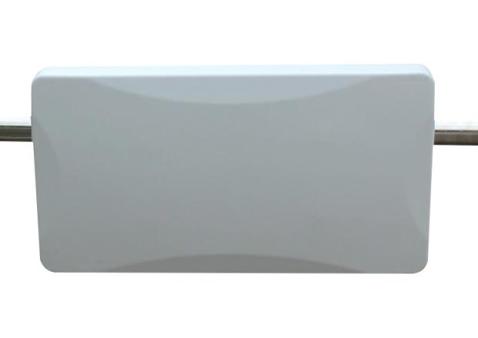  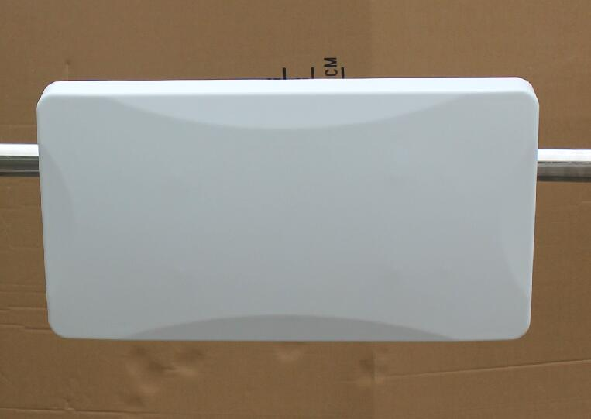
产品特点:
1.读写速度快、多标签同时识别、数据稳定性高、读写距离远
2.增益高、驻波低、角度方向性好。
3.防水防腐能力强，气候适应性高；防水等级IP67
产品应用：
1.可定制其它标准（840-845MHZ）
2.电子车牌，通道、门禁项目
产品参数：
型号 | VA-9105
性能指标
频率范围 | 920-925MHz
极化方式 | 水平
增益 | 12dBi
波瓣宽度 | 30°/65°
特性阻抗 | 50Ω
驻波比 | ≤1.3
前后比 | ≥25dB
最大输入功率 | 20w
防雷保护 | DC Grounded
接口形式 | N-Type Female
天线尺寸 | 500*270*60(mm)
工作温度 | -40ºC/+60ºC
抗风强度 | 60m/s
支撑杆直径 | φ30-φ60(mm)

